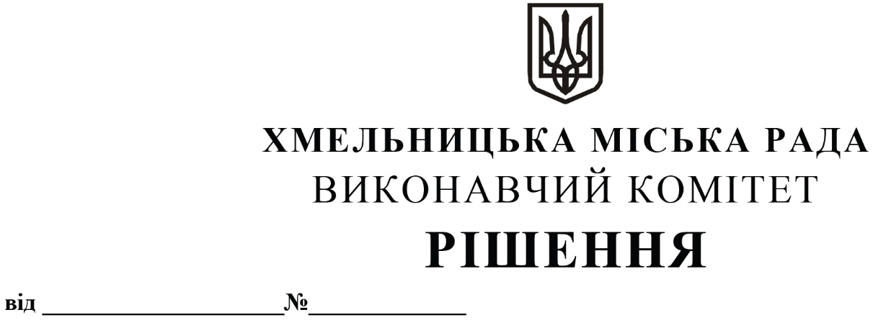

Про розгляд заяви Сівко Ліни Анатоліївни про перегляд постанови адміністративної комісії при виконавчому комітеті Хмельницької міської ради

Адміністративною комісією при виконавчому комітеті Хмельницької міської ради притягнуто Сівко Ліну Анатоліївну до адміністративної відповідальності за ст. 152 Кодексу України про адміністративні правопорушення та винесено постанову від 08.02.2022 року
№ 17-МД про накладення на неї санкції у вигляді штрафу в сумі 1360,00 грн. Суть справи полягає у тому, що 26.01.2022 року о 10 год. 40 хв. по вулиці Майборського, 16 у місті Хмельницькому виявлено самовільно встановлену зазначеною громадянкою тимчасову конструкцію (ящики з продовольчими товарами) на міській території, що є порушенням вимог пункту 3.5.4. Правил благоустрою території міста Хмельницького та складено протокол про адміністративне правопорушення.
Сівко Л.А. звернулася до виконавчого комітету Хмельницької міської ради із заявою про перегляд вищевказаної постанови. У заяві Сівко Л.А. стверджує, що розгляд її справи на засіданні адміністративної комісії відбувся без її присутності, оскільки, вона на той час хворіла на Covid-19 та додала копію медичної довідки від сімейного лікаря. Також, заявниця стверджує, що єдиним джерелом її доходу є пенсія, тому, просить скасувати вищевказану постанову.
За результатами розгляду заяви необхідно зазначити наступне.
За підсумками вивчення матеріалів справи встановлено, що гр. Сівко Л.А. 26.01.2022 року о 10 год.40 хв. по вулиці Майборського, 16 у місті Хмельницькому самовільно встановила ящики з продовольчими товарами на міській території. Представниками ХМКП «Муніципальна дружина» виявлено це порушення, складено в присутності заявниці протокол про адміністративне правопорушення та надано їй другий екземпляр із зазначенням дати, часу та місцем розгляду справи. Протокол з доданими документами направлений для розгляду на адміністративну комісію при виконавчому комітеті Хмельницької міської ради для прийняття рішення. Сівко Л.А. не була присутня на засіданні адміністративної комісії. Заяв про перенесення розгляду справи чи інших клопотань від неї не надходило. Оскільки, заявниця була належним чином повідомлена про час, дату та місце розгляду справи, на засіданні адміністративної комісії було прийнято рішення розглянути справу без її участі за наявними матеріалами.
Також, при прийнятті рішення було враховано і те, що протягом минулого року заявниця шість разів притягалася до адміністративної відповідальності за аналогічні правопорушення.
Розглянувши матеріали справи, адміністративна комісія винесла постанову про накладення на Сівко Ліну Анатоліївну санкції у вигляді штрафу в сумі 1360,00 грн.
Враховуючи вищевикладене, керуючись Законами України «Про місцеве самоврядування в Україні», «Про благоустрій населених пунктів», ст. ст. 152, 288, ч. 1ст. 293 Кодексу України про адміністративні правопорушення, виконавчий комітет міської ради

ВИРІШИВ:

1. Залишити постанову адміністративної комісії при виконавчому комітеті Хмельницької міської ради від 08.02.2022року № 17-МД без змін, а заяву Сівко Ліни Анатоліївни без задоволення.
2. Контроль за виконанням рішення покласти на секретаря міської ради В. Діденка.

Міський голова О. СИМЧИШИН

